2020 Área 92 Enero Trimestral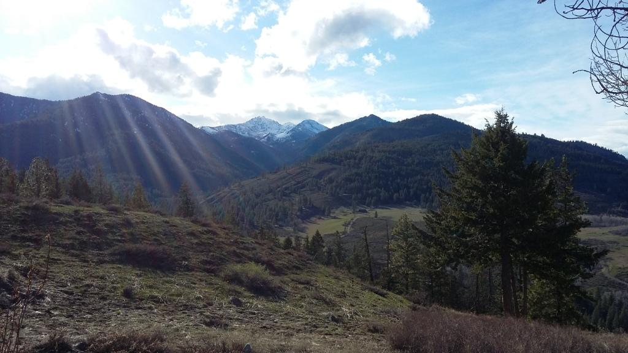

**EPHRATA, WA – Enero 17th & 18th**

REGISTRO POR CORREO A:

**Área 92 Enero 2020 Trimestral VIVIENDA ALTERNA LIMITADA**

***PO Box 601* Por favor llámenos lo antes posible**

***Ephrata, WA 98823* ORGANIZAR**

**INFORMACIÓN DE REGISTRO:**

**DISTRICTO 19 CONTACTOS:**

**STEVE H: 509-681-0037**

**STEVE A: 509-754-4898**

**2020quarterly9219@gmail.com**

**EPHRATA REC CENTER**

**121 ALDER STREET SW**

**EPHRATA, WA 98823**

**NOMBRE: _________________________ REGISTRO: $ 10.00 ________**

**TELÉFONO: __________________ ALMUERZO DEL SÁBADO: $ 12.00 ________**

**CORREO ELECTRÓNICO:** _________________________ **CANTIDAD TOTAL $ _________**

**INFORMACIÓN DE INSIGNIA:**

**NOMBRE: _________________________ VIERNES EN LA NOCHE HELADO GRATIS**

**POSICIÓN: ______________________________________ CON REGISTRO. HOTELES Y**

**DISTRITO #: _________ INFORMACIÓN IMPORTANTE VER PÁGINA 2**

ALMUERZO DEL SÁBADO: TEMA ITALIANO  
ESPAGUETI, ENSALADA Y ROLLOS ESPECIALES DE AJO TORCIDO **----------------------------------------------------**

**TEQUILA’S MEXICAN RESTAURANT**

HOTEL HOSTAL  
BEST WESTERN RAMA INN  
1818 SW CALLE SW  
EPHRATA, WA 98823  
509-754-7111  
  
NOMBRE DEL GRUPO:  
"2020 TRIMESTRAL"  
$ 89.00 + IMPUESTO  
DESAYUNO COMPLETO  
PISCINA, TINA CALIENTE  
SAUNA  
  
RESERVE HABITACIONES PRONTO

**EL AGAVE MEXICAN RESTAURANT**

**MOMMY YUM-YUM ASIAN CUISINE**

**TIME OUT PIZZA!**

**DUSTY’S BURGERS!**

**AND OF COURSE:**

**BURGER KING, MCDONALDS, TACO BELL, ETC**

SI PLANEA ASISTIR Y NECESITA PAGAR EN EFECTIVO EN LA PUERTA SOLO LLENE LA INSCRIPCIÓN Y ENVÍE POR CORREO, LE HAREMOS UNA INSIGNIA

¡SIGA ESTE ENLACE A LA UBICACIÓN TRIMESTRAL EN GOOGLE MAPS!

[**https://goo.gl/maps/KViRksWe5mcbTHZz8**](https://goo.gl/maps/KViRksWe5mcbTHZz8)

¡Nos vemos a todos allí!

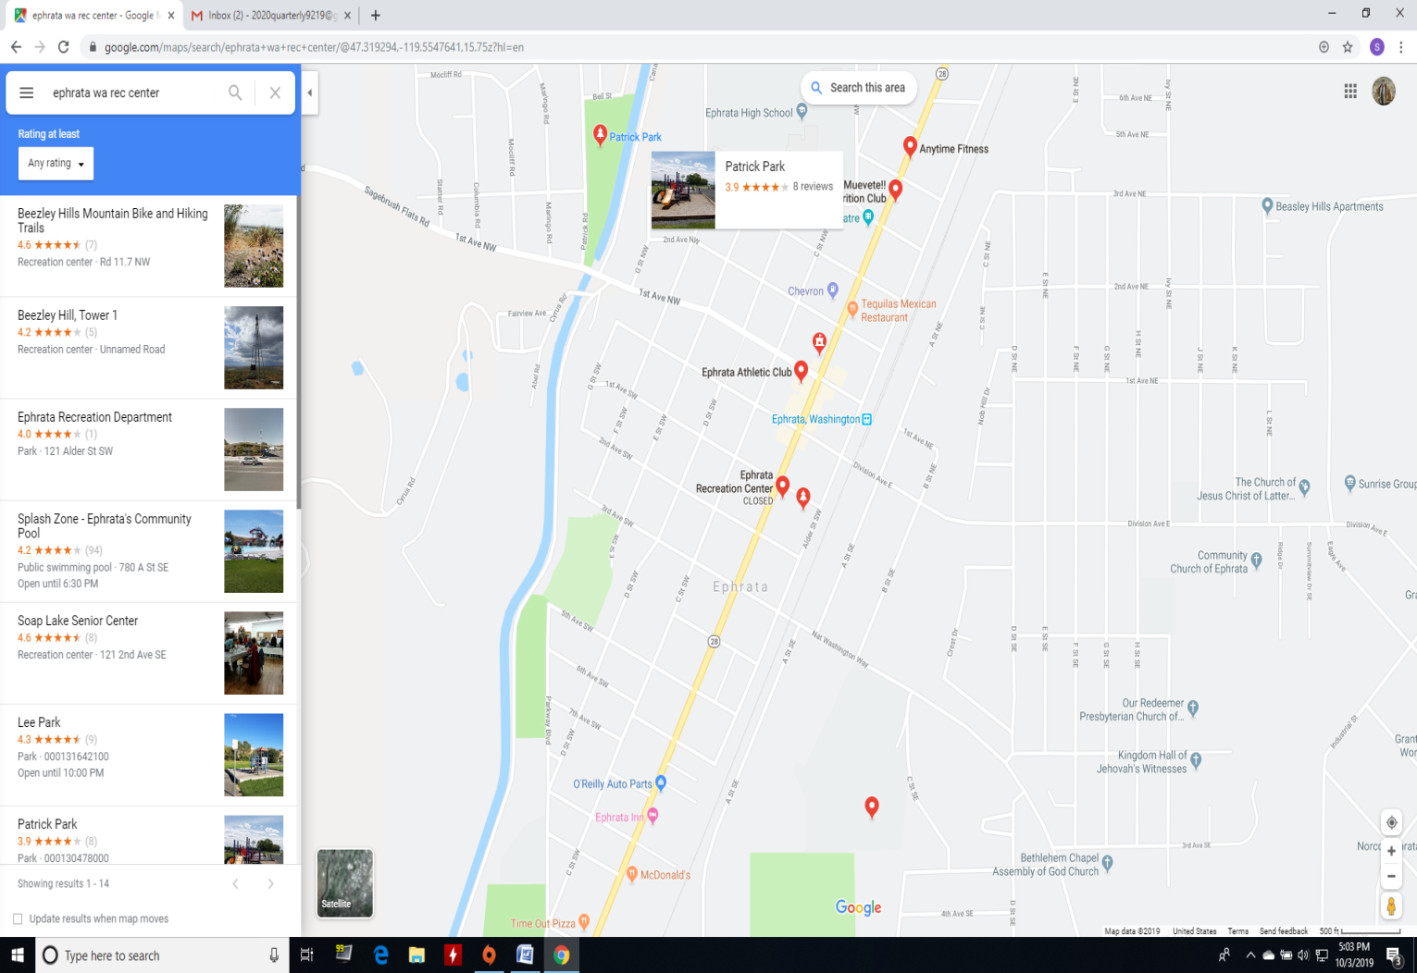

Nota: La Iglesia Metodista Unida, donde solemos llevar a cabo el Taller del Comité Permanente, está a solo unas pocas cuadras al norte en C st. La puerta de entrada al ERC está en la calle principal que atraviesa la ciudad, que se llama Basin Street (realmente la autopista 28)